Agrupamento e funções de agregação são funcionalidades muito importantes na sua jornada com SQL. Após estudar e praticar os conceitos estudados, responda às seguintes perguntas, utilizando a base de dados sakila quando aplicável:

1. Conte o número de registros nas tabelas seguintes. Além do número, escreva para cada item pelo menos 3 consultas com formas diferentes de chegar a esse resultado:
   1. *Customer*

*Solução 1: rodar a consulta "SELECT * FROM sakila.customer;" e observar quantas linhas foram retornadas.*

*Solução 2: rodar a consulta "SELECT COUNT(*) FROM sakila.customer;" e observar o resultado no Grid.*

*Solução 3: rodar a consulta "SELECT COUNT(1) FROM sakila.customer;" e observar o resultado no Grid.*

* 1. *Film*

*Solução 1: rodar a consulta "SELECT * FROM sakila.film;" e observar quantas linhas foram retornadas.*

*Solução 2: rodar a consulta "SELECT COUNT(*) FROM sakila.film;" e observar o resultado no Grid.*

*Solução 3: rodar a consulta "SELECT COUNT(1) FROM sakila.film;" e observar o resultado no Grid.*

* 1. *Rental*

*Solução 1: rodar a consulta "SELECT * FROM sakila.rental;" e observar quantas linhas foram retornadas.*

*Solução 2: rodar a consulta "SELECT COUNT(*) FROM sakila.rental;" e observar o resultado no Grid.*

*Solução 3: rodar a consulta "SELECT COUNT(1) FROM sakila.rental;" e observar o resultado no Grid.*

1. Qual foi o valor médio pago por aluguéis de filmes (tabela *payment*) no mês de junho de 2015? Quantos pagamentos foram realizados nesse período? Escreva a consulta utilizada!

R – 4.16

*SELECT AVG(amount) AS average_amount*

*FROM sakila.payment*

*WHERE payment_date BETWEEN '2005-06-01' AND '2005-06-30';*

1. Em uma locadora, é comum haver um custo associado a cada filme para reposição, em caso de perda ou dano ao item. Qual é o maior custo de reposição (tabela *film*) no inventário atual? Descreva dois processos por meio dos quais você pode chegar a essa informação.

Solução 1

Utilizar a seguinte query com a função de agregação e max:

SELECT title, MAX(replacement_cost)

FROM sakila.film

GROUP BY title;

Solução 2

Utilizar a query logo abaixo, e no Grid ordenar do maior para o menor utilizando a coluna “replacement_cost”

SELECT title, replacement_cost

FROM sakila.film

1. Escreva uma consulta que, a partir da tabela *film*, retorne o seguinte resultado:

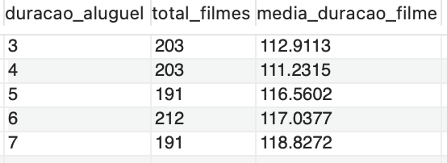

SELECT DISTINCT rental_duration AS duracao_aluguel,

COUNT(*) AS total_filmes,

AVG(length) AS media_duracao_filme

FROM sakila.film

GROUP BY 1

ORDER BY 1 ASC;

1. Responda: quantos e quais consumidores (representados pelo atributo *customer_id*) já tiveram um total de pagamentos (tabela *payment*) maior que 200? Escreva uma consulta SQL que retorne esse resultado.

Dica: utilize a cláusula *HAVING* para facilitar seu trabalho!

*2 consumidores*

*148 216.54*

*526 221.55*

*SELECT DISTINCT customer_id,*

*SUM(amount) AS total_de_pagamentos*

*FROM sakila.payment*

*GROUP BY 1*

*HAVING total_de_pagamentos > 200*

*ORDER BY 1 ASC;*